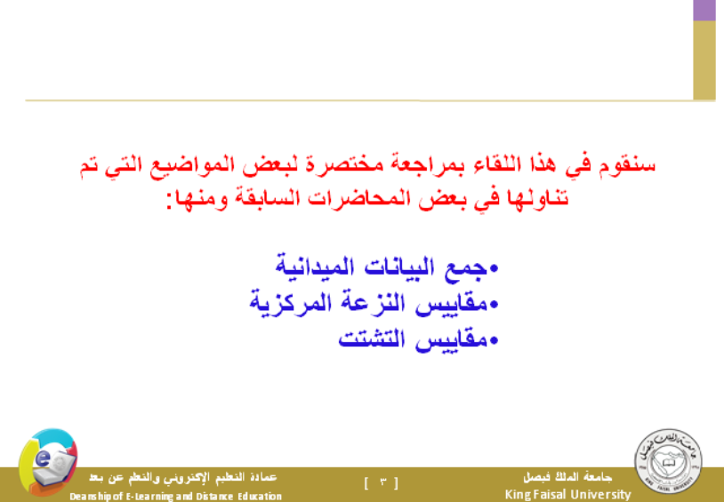

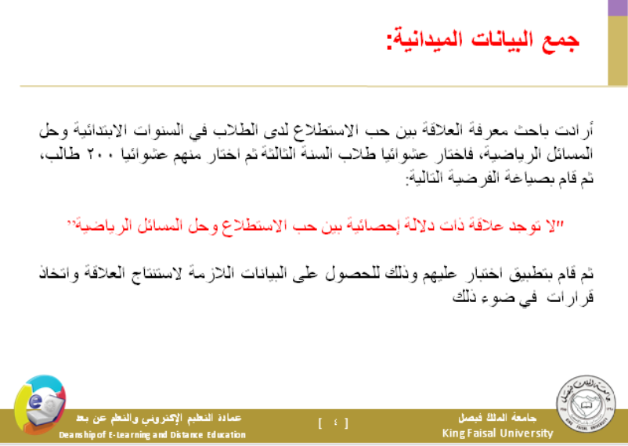

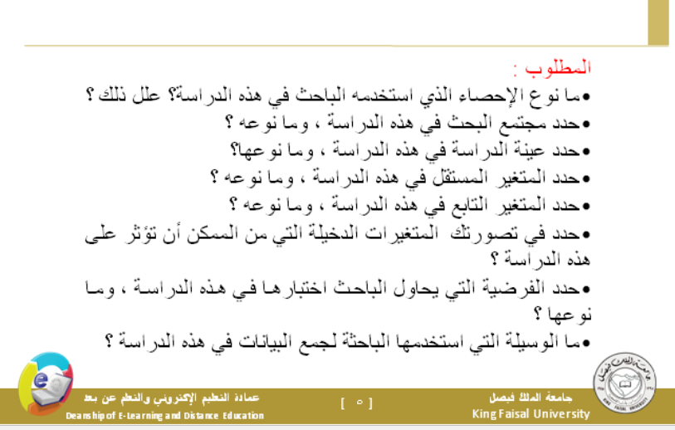

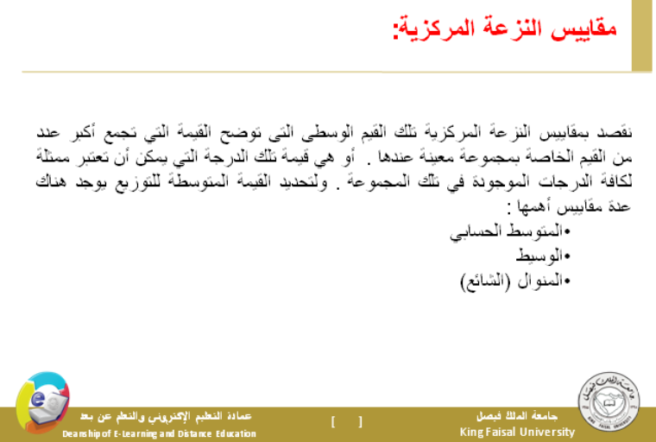

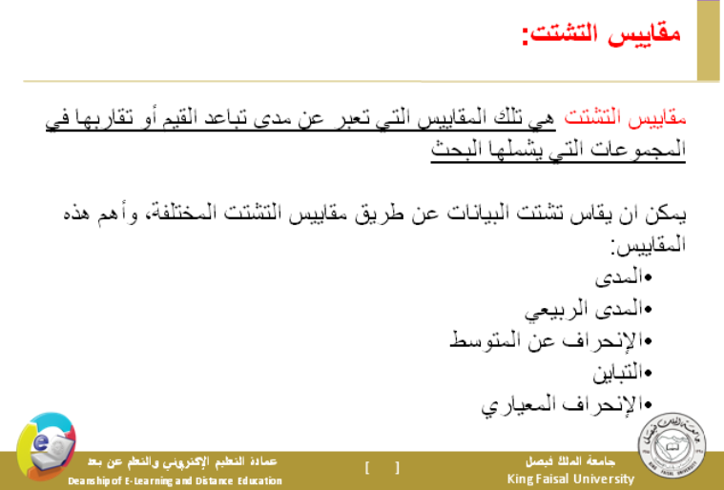

هذي الشرائح

اهم ما ذكر :

- المحاضرة 14 غير مطلوبه فقط لثقافه وبناخذها في التحليل الاحصائي مستقبلا (مش مطلوووووبه )

- المحاضره 11 (محاضره الاندار) فيه خطاء في الكتاب لذالك مذاكرتها من المحتوى

- الشرح الموجود في الكتاب ل طريقة الرسم ببرامج الميكروسوفت غير مطالبين فيه

- الاسئله في الاختبار رح تكون القوانين مرفقه معها + طريقة الاسئله رح تجينا رسم او جدول والسؤال يعتمد على تحليلها

( حل تمرين المحاضره الثالثه فيه شيء لحقت عليه وفيه شيء ما لحقته)

حل تمرين المحاضره الثالثه :

1/ احصاء تحليلي / لأنه يريد اتخاذ القرار

2/ مجتمع معروف / جميع طلاب المرحله الابتدائيه ( مش متأكده )

3/ عنقوديه

4/ حب الاستطلاع / متغير وصفي ومستقل

5/المسائل الحسابيه / كمي

6/ (مثل الوسيلة التي يأتي بها الطالب الى المدرسه )

7/ فرضية صفريه لأنها تنفي وجود علاقه بين المتغيرات

8/ ؟؟؟ ( ما لحقت اكتبها )

(اذا فيه اي خطاء يــــــــــاليت احد يكتب التصحيح والشرح ما عليكم أمر )
*: http://www.ckfu.org/vb/t253771.html#ixzz1evowEE4U

